Ferienprogramm Zweite Woche Sommer 2022
08.08. – 12.08.2022 (Bettina und Michi)
Magische Woche auf dem Jahrmarkt (Motto)
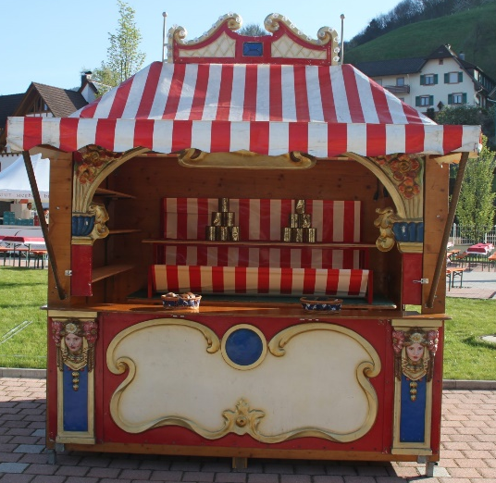
Tägliche Jahrmarkt Spiele auf dem Sportplatz:
(Punktestand: Tagessieger und Wochensieger)
- Blechdosen werden
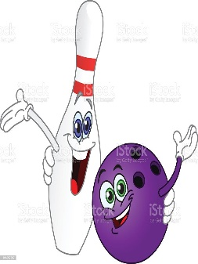
- Wer hat Angst vorm Zauberer (schwarzen Mann)
- Zauberinselspiel (Zeitung und Musik, Paarspiel)
- Kegeln (Plastikflaschen Tennisball Wasserbomben)
- Kissen oder Sandbomben werfen (auf Pappteller)
- Balancieren über Parkour (Mund, Eier/Tischtennisball, Löffel)
- Ringweitwurf
- Wurf Wand bauen mit Luftballons, Steinabwurf
- Wassereimerspiel (nach hinten weiterschütten) Teamspiel
- Schwimmflossenrennen
- Seidenstrumpfkopfballspiel (mit Tennisball Kiste fortbewegen ins Ziel)

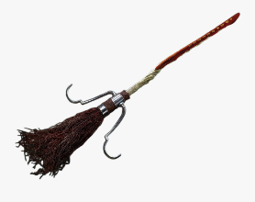
- Besenführerschein :
- Hindernis Parkour mit Besen auf Zeit ohne Umwerfen
- Hexentanz/ Magier Tanz zur Musik mit Mantel und dabei so viele Dinge im Tanz sammeln wie möglich
- Geschmackstest Zaubertrank schmecken/erraten
- Hexenkistenjagd finden/ertasten/erraten (heiß/kalt)

Tägliches Basteln/Malen/Gestalten:
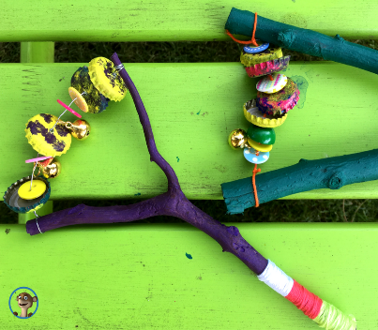
- Naturmaterialien sammeln: Blätter, Steine, Gräser für
(am Dienstag vormittags im Wald und an der Isar)
Daraus:
- Memory, selber herstellen
- Steine bemalen/ Steinfiguren
- Magier Bilder/ aus Pappe, Schnur und Gräsern
- Musikinstrumente aus Holzstöcken
- Magier Stäbe aus Holz oder Papprollen füllen mit Reis/Erbsen

- aus Salzteig oder Gips, Geschenke herstellen und gestalten
- Schuhkarton als Zauberkiste gestalten und mit magischen Sachen befüllen und mit Socken verschließen, als Tastaufgabe bei der Hexenjagd
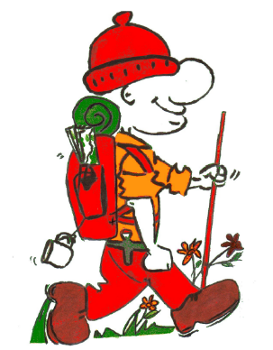
Ausflüge:
- Ausflug an die Isar zum Sammeln von Naturmaterialien bei jedem Wetter
Anfang der Woche (Dienstag vormittags), bzw. in den Wald (Richtung Gaißach)
- Letzter bzw. vorletzter Tag Eis essen gehen/ Spielplätze aufsuchen oder
alternativ Popcorn (Zuckerwatte) selber machen (schlechtes Wet

